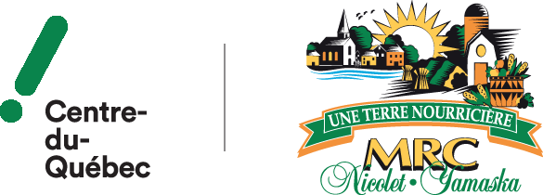
COMMUNIQUÉ
Pour diffusion immédiate

Près de trois millions de dollars accordés en aide financière depuis la création du programme PAUPME

Nicolet, le 3 mars 2022 – La MRC de Nicolet-Yamaska a accordé 2 993 600 $ à différentes entreprises de la région pour les aider à traverser la pandémie au cours des années 2020 et 2021. En tout, ce sont 55 entreprises qui se sont prévalues du Programme d’aide d’urgence aux petites et moyennes entreprises (PAUPME) depuis sa création jusqu’au 31 décembre dernier. Parmi les entreprises financées, 29 d’entre elles étaient admissibles au volet Aide aux entreprises en régions en alerte maximale (AERAM) et ont ainsi pu bénéficier d’un pardon de prêt totalisant 703 094 $.

« Les entrepreneurs sont des leaders dans nos communautés. Je tiens à leur dire en mon nom et en celui de la MRC à quel point ils sont importants pour nos milieux. Ils contribuent à la vitalité de notre région et permettent de nous démarquer pour attirer et retenir des citoyens. Au-delà des aides financières et des programmes, les entrepreneurs avaient également besoin de parler, de se sentir compris et appuyés. Conjuguée au programme PAUPME, l’accompagnement des professionnelles de l’équipe économique aura certainement mis un baume sur cette période difficile », ajoute la préfète de la MRC Nicolet-Yamaska, Geneviève Dubois.

Au cours des deux dernières années, la MRC a identifié les entreprises visées par des ordres de fermetures. Elle les a ensuite contactées afin de les informer qu’elles pouvaient bénéficier des différents leviers et programmes gouvernementaux. Le but était bien sûr de faciliter leur adaptation et poursuivre leurs activités économiques dans les meilleures conditions possibles. Sur les 55 entreprises ayant reçu de l’aide de la MRC, 55 % faisaient partie des secteurs les plus touchés comme les restaurants, les commerces, les bars et les gyms. La proportion pour les entreprises de services, le secteur de la transformation et de la construction quant à elles se situe à 45 %.

« La pandémie a été éprouvante pour plusieurs entreprises qui ont dû faire des miracles pour s’ajuster avec cette nouvelle réalité. Notre équipe économique était là pour répondre à leurs besoins. Nous avons maintenant six conseillères en développement économique pour offrir un service personnalisé à nos entrepreneurs pour les appuyer dans leur relance », explique la directrice adjointe de la MRC Nicolet-Yamaska, Caroline Vachon.

À propos du PAUPME

Rappelons que le PAUPME est une mesure qui soutient le fonds de roulement des PME pour maintenir ou relancer leurs activités suite au ralentissement causé par la Covid 19. Il s’agit d’un prêt à terme, au taux fixe de 3 %, remboursable sur une période de trente-six (36) mois. Les bénéficiaires ont droit à un moratoire de trois mois sur le capital et intérêts avant les premiers remboursements, et de 12 seulement pour le capital.

De son côté, l’AERAM est un volet du PAUME qui prend la forme d’un pardon de prêt aux entreprises visées par un ordre fermeture complète ou partielle.
De l’aide est encore possible
Des fonds sont encore disponibles. Les entreprises qui souhaitent en bénéficier peuvent contacter la MRC au 819 519-2997 ou visiter le site internet et remplir le formulaire de demande.

-30 -

Source : François Fournier
Conseiller en communication
MRC de Nicolet-Yamaska
819 519-2997 poste 2256
f.fournier@mrcny.qc.ca

